PROIECTUL „e -VACANŢA” , în şcoala noastră a fost privit cu mare interes atât de cadrele didactice, cât mai ales de elevii şi părinţii acestora. Suntem sprijinite în acest demers de doamnele directoare: Georgeta Petre-dir. şi de Ioana Enache – dir. adj.
Împreună cu echipele de elevi am hotărât să ne oprim asupra următoarelor activităţi:
- „Internet de vacanţă”
- „Micul scriitor”
- „Desene pe monitor”
- „Comunicarea prin Internet”
- „Albumul meu foto”
- „Parteneriate”
La punctul 5 „ALBUMUL MEU FOTO” ne-am oprit asupra câtorva instantanee realizate de echipa de lucru la Barajul Vidrarul. Pe valea Argeşului, într-un loc suficient fortificat natural, se ridică cetatea Poienari, plasată destul de excentric în ceea ce priveşte căile de acces în Tara Româneasca dinspre nord. Nu există nici un document care să ateste folosirea drumului de aici de către comercianţi, acesta rămânând un drum de oieri.
Vizitată anual de mii de turişti români şi străini, faima Cetăţii de la Poienari, judeţul Argeş, începe să o ajungă din urmă pe cea a Mănăstirii meşterului Manole, de la Curtea de Argeş. Cunoscută drept Cetatea lui Vlad Dracul, aceasta a suscitat interesul unor televiziuni de renume, precum National Geographic, Discovery şi History Channel.
Se afla la o distanta de 27 km de Curtea de Argeş, pe un mic platou in vârful Muntelui Cetatea, la care se ajunge urcând 1480 de trepte de beton, ce şerpuiesc printr-o pădure deasa de fag.
Aici, la o altitudine de 850 m s-a înălţat cetatea "cuib de vulturi al vitejilor de demult", care făcea parte, cu veacuri in urma, dintr-un lanţ de fortificaţii ce apărau hotarul nordic al Tarii Romaneşti. Tradiţia consemnată in cronici arată că Vlad Ţepe, fiul lui Vlad Dracul, s-a îngrijit de întărirea si repararea cetăţii la 1457 - aşa cum relatează Letopiseţul Cantacuzinesc.

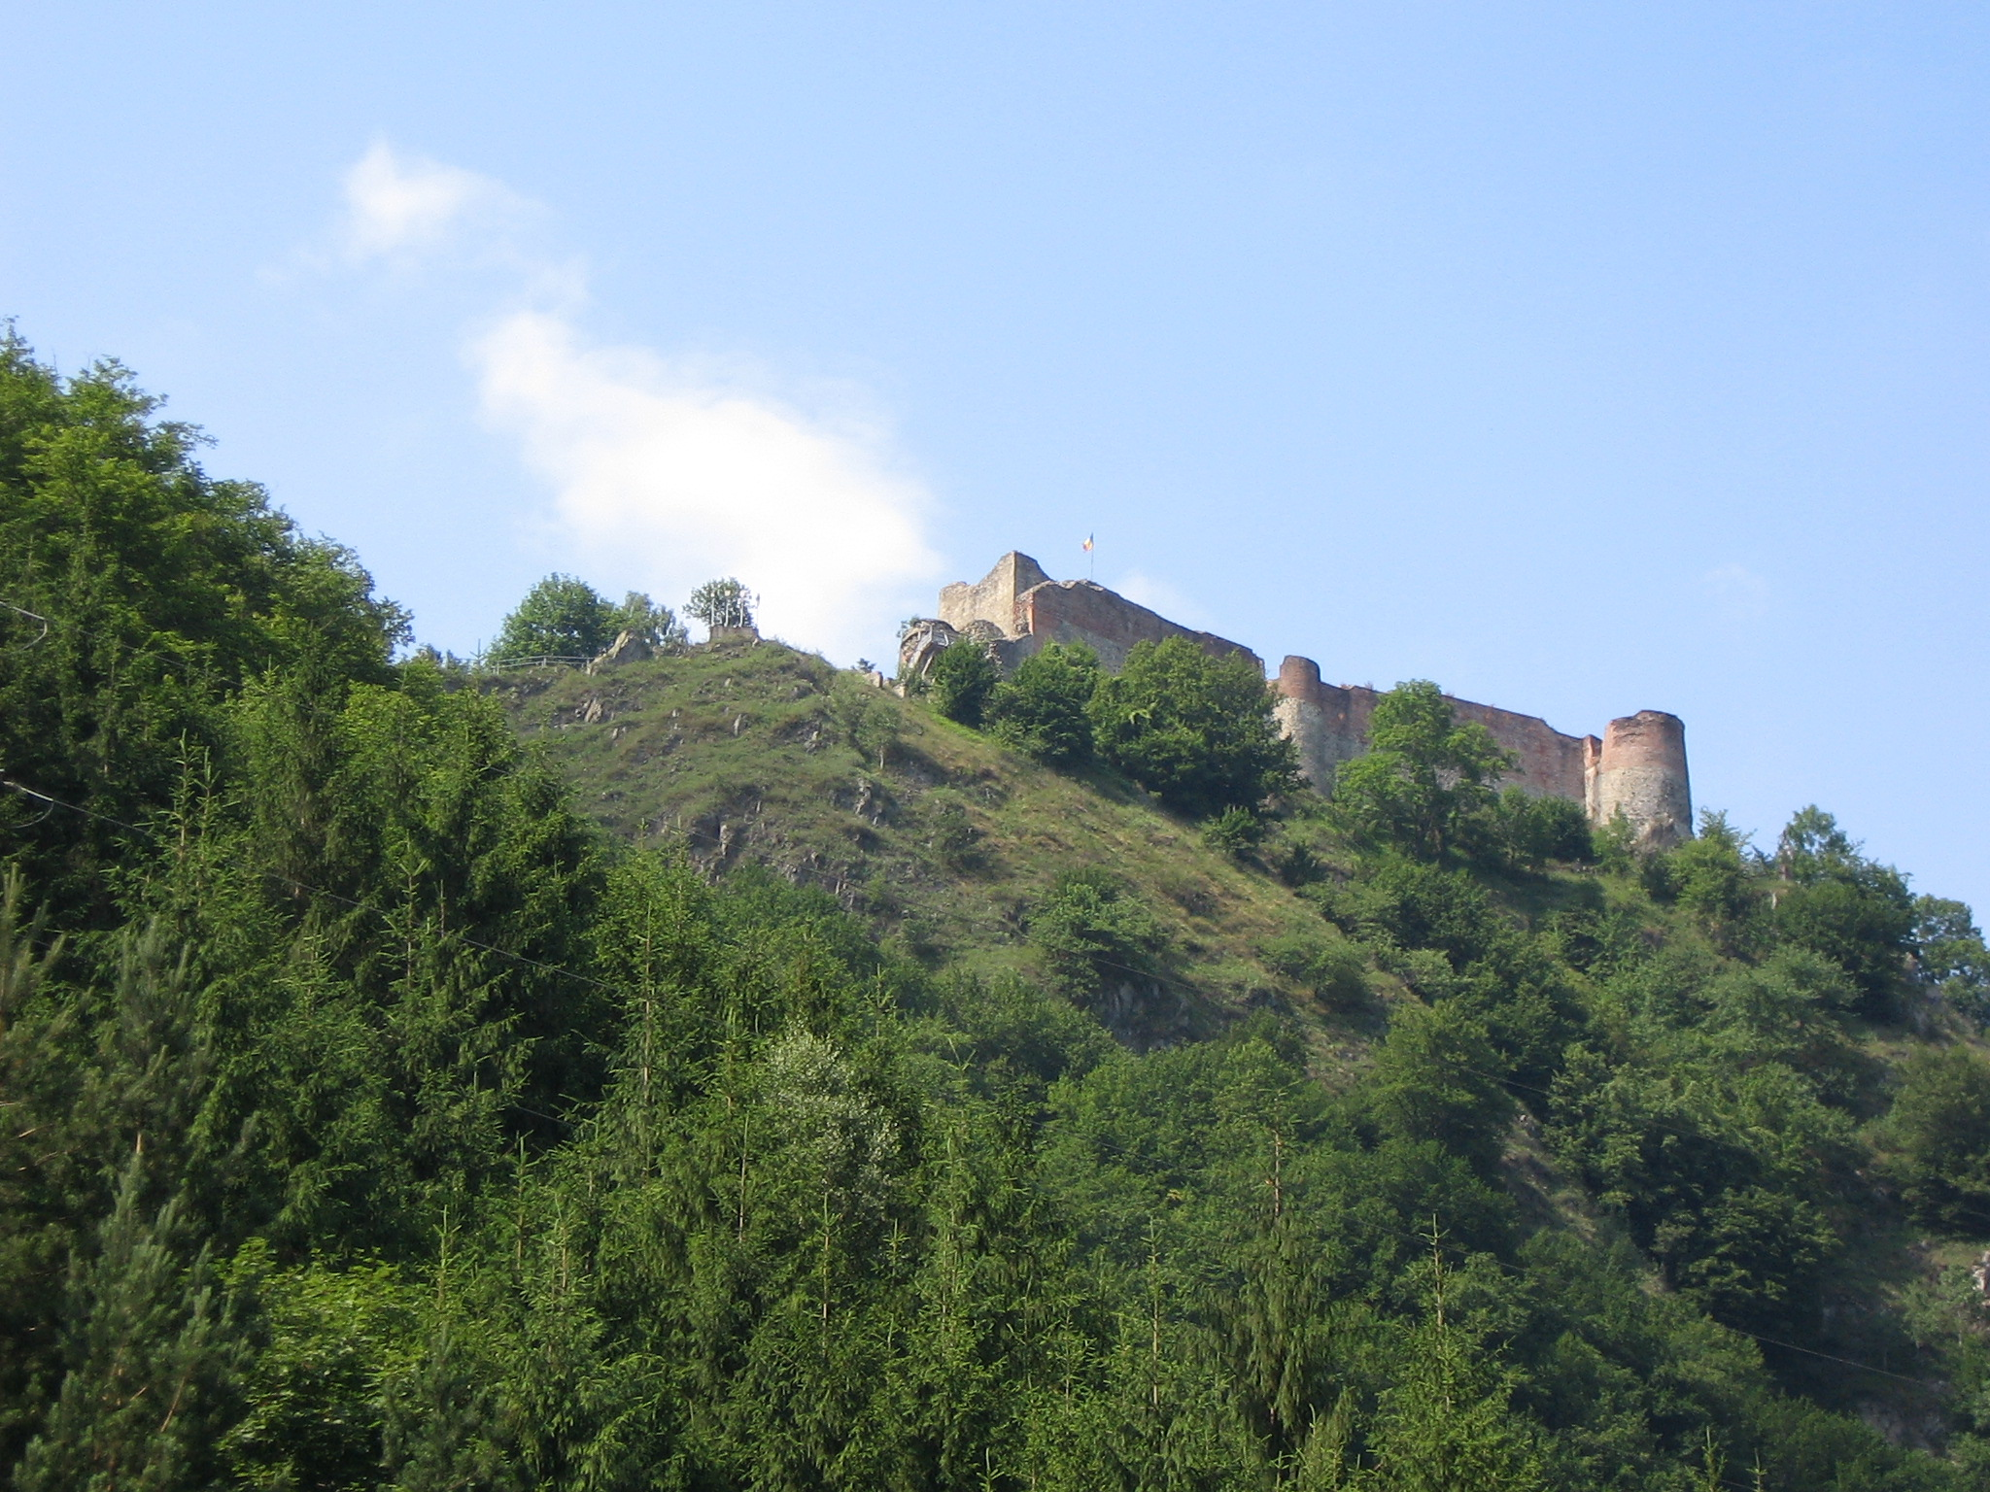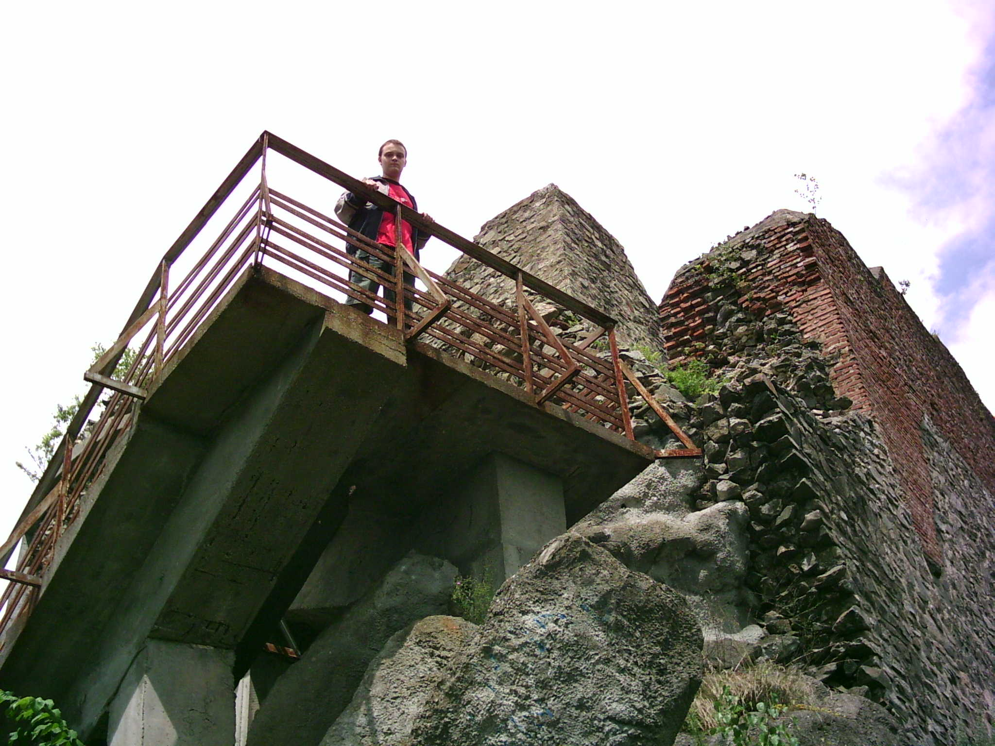

BARAJUL VIDRARU: al 27-lea baraj si al 15-lea baraj în arc, ca înălţime, din Europa; al 9-lea baraj în arc din lume si al 6-lea din Europa, ca înălţime, în anul intrării în exploatare (1965).
Lacul de acumulare Vidrarul este situat pe râul Argeş pe un sector de 28 km lungime. Construcţia barajului a durat cinci ani si jumătate. S-au forat 42 km de galerii subterane, s-au excavat 1.768.000 metri cubi de roca, din care aproximativ 1 milion metri cubi in subteran, s-au turnat 930.000 metri cubi de beton, din care 400.000 metri cubi in subteran si s-au montat 6.300 tone de echipamente electromecanice.
Lacul de acumulare Vidraru are un volum total de 465 milioane metri cubi. Nivelul normal de retenţie este de 830,00 metri deasupra marii (mdM), lacul având, la aceasta cota, o suprafaţa de 870 hectare si o lungime de 14 km. Barajul Vidraru a fost, la momentul inaugurării, al cincilea in Europa si al nouălea in lume intre construcţiile similare. Este un baraj din beton cu dubla curbura realizat din 22 ploturi verticale, având înălţimea de 166,60 metri si o lungime la coronament de 307 metri, si este traversat de noua galerii orizontale interioare. Construcţia se sprijină pe versanţii munţilor Pleaşa si Vidraru. Turbinele si generatoarele electrice ale hidrocentralei asigura o producţie de energie, intr-un an hidrologic mediu, de 400 GWh/an.
Iată câteva instantanee:

Cascada de la gura de CURCUBEUL – creat datorită picăturilor foarte fine de apă
deversare a barajului care vin în contact cu lumina.

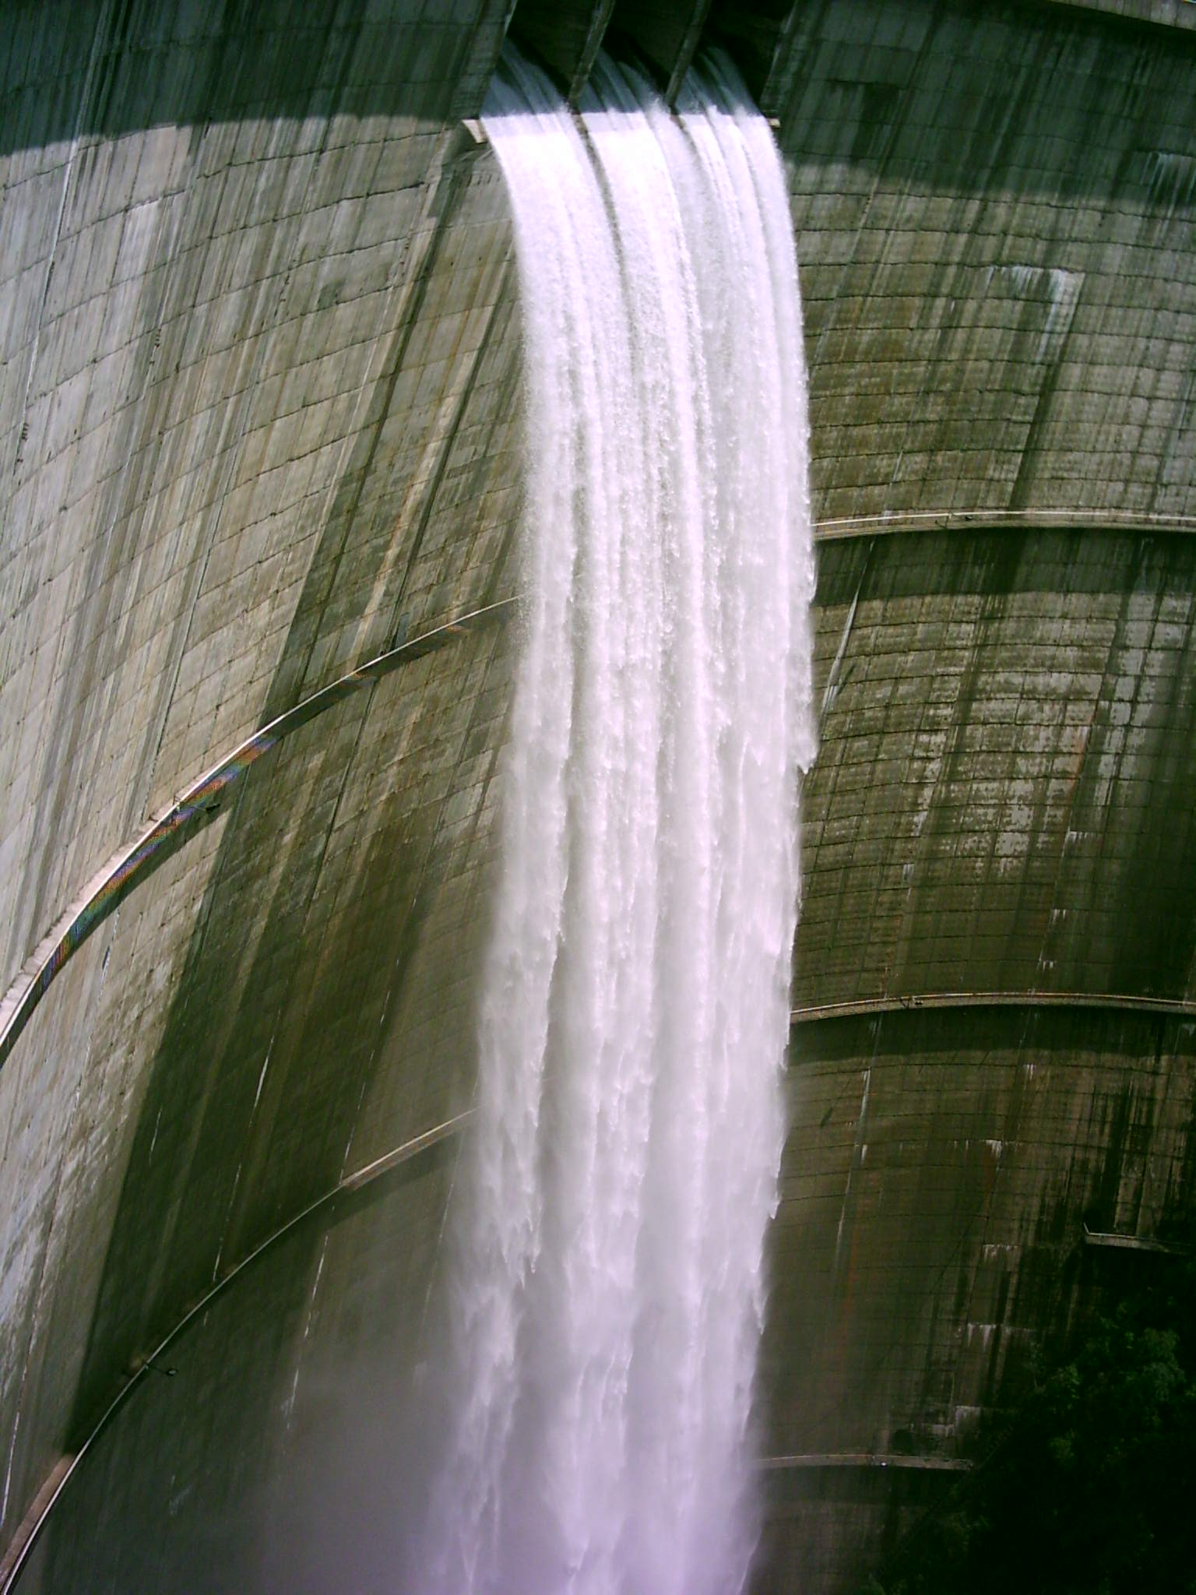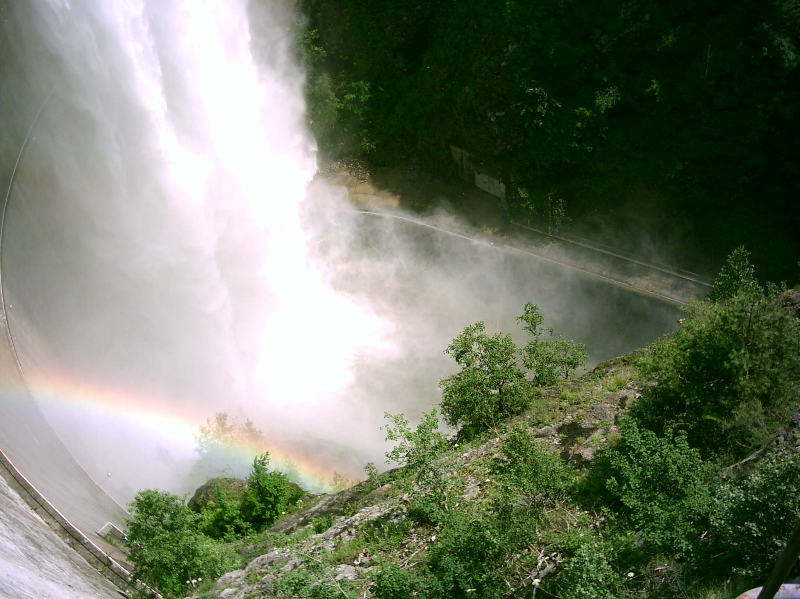

Valea Argeşului în aval de O imensă mare de apă strânsă între culmile înalte ale
Baraj Făgăraşilor

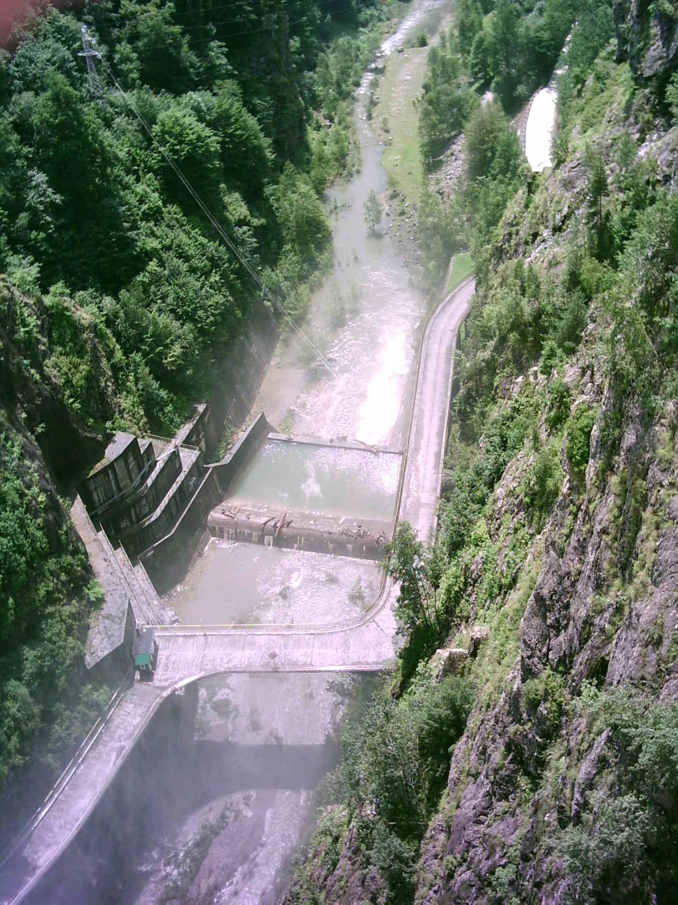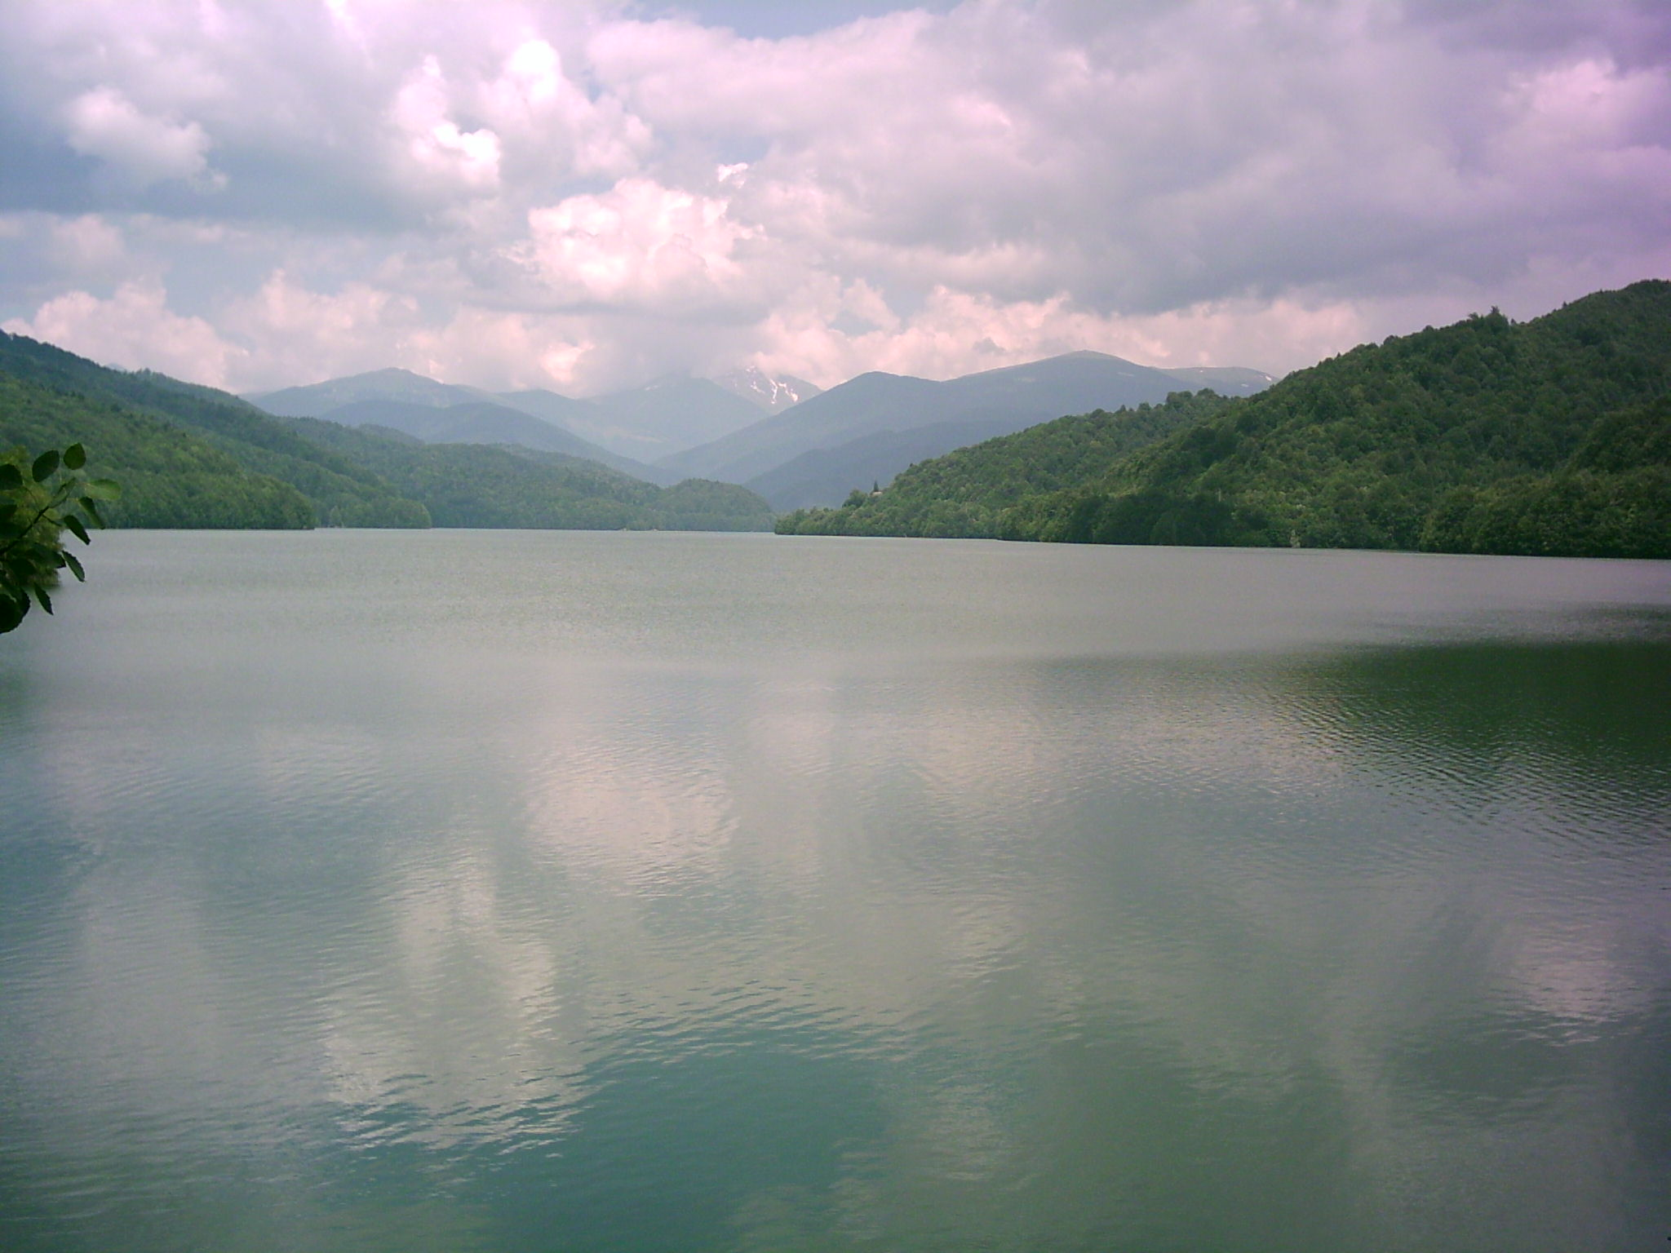

Drumul spre baraj săpat în stâncă O superbă perdea de apă – CASCADA

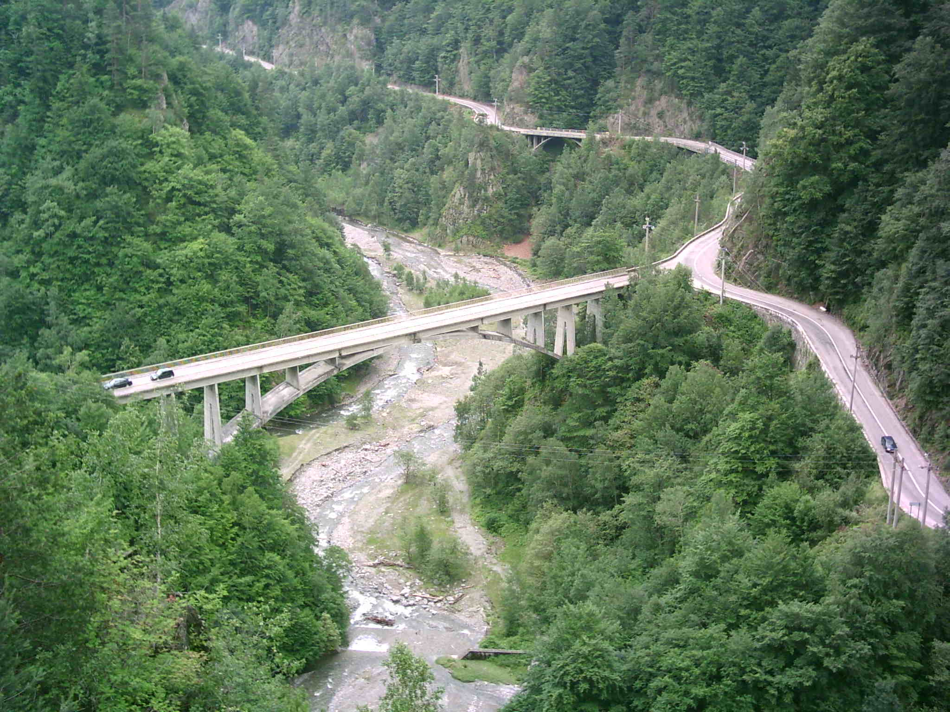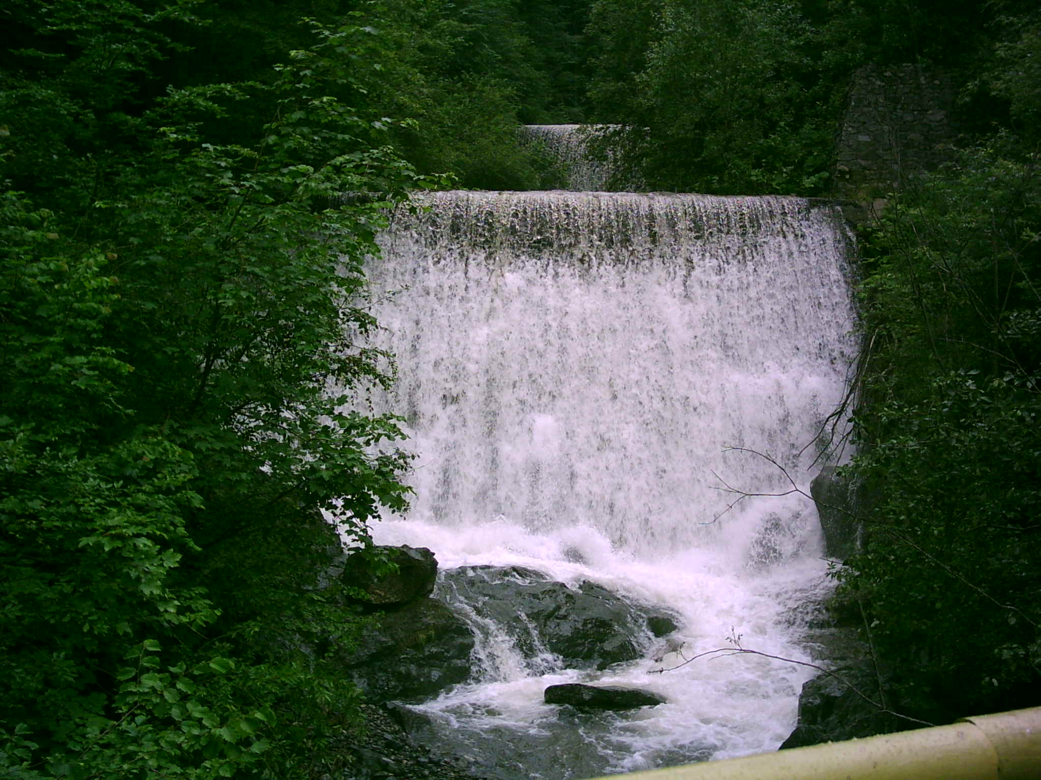

Un adevărat ţinut de basm în care O vedere din cetatea lui Vlad Ţepeş.
nu-ţi dai seama cine predomină:
piatra sau vegetaţia
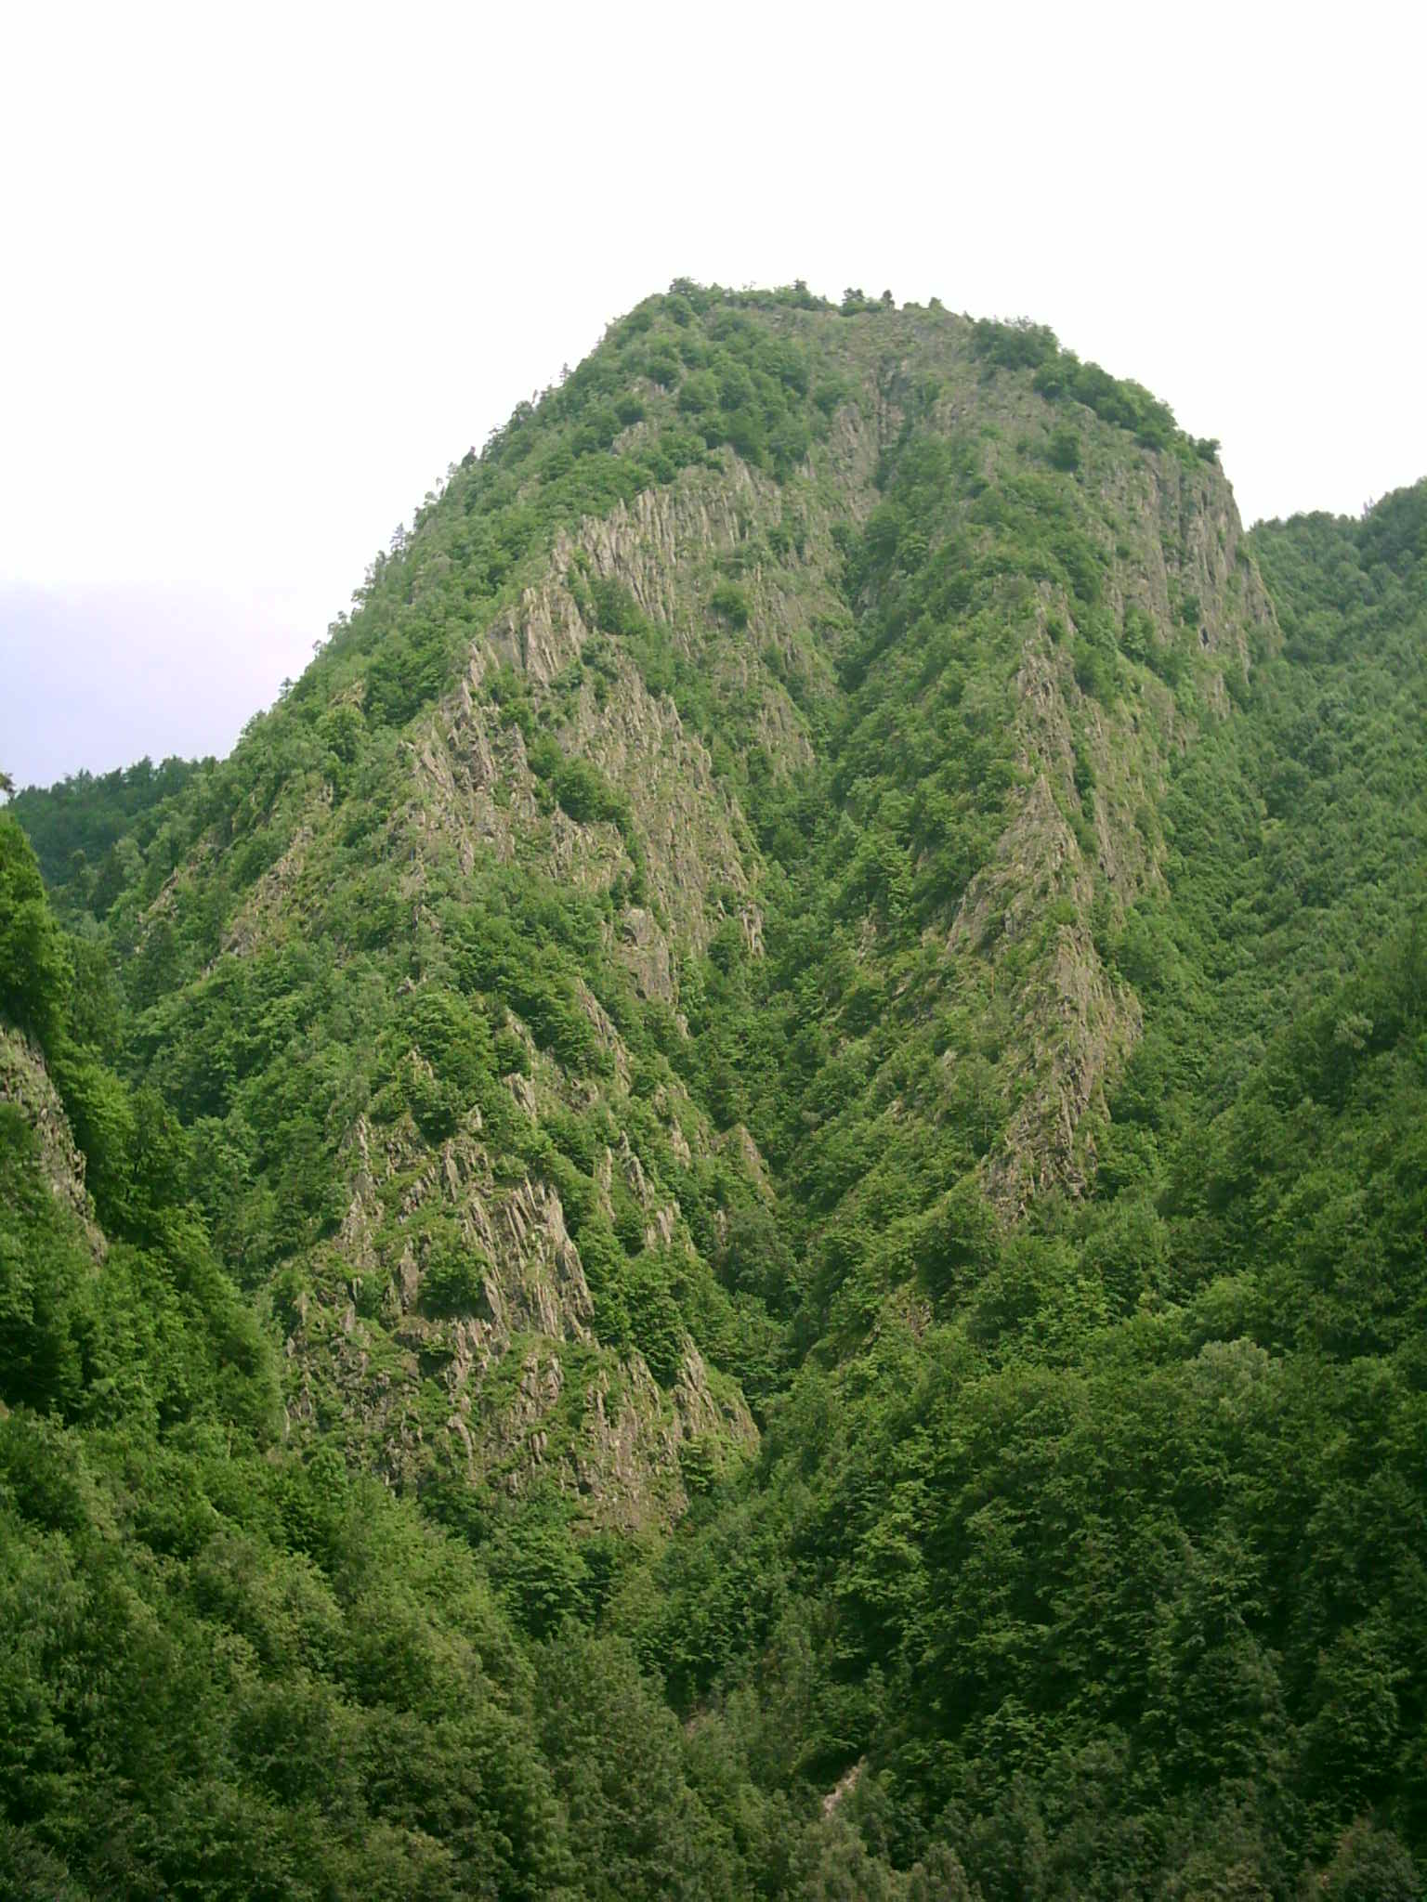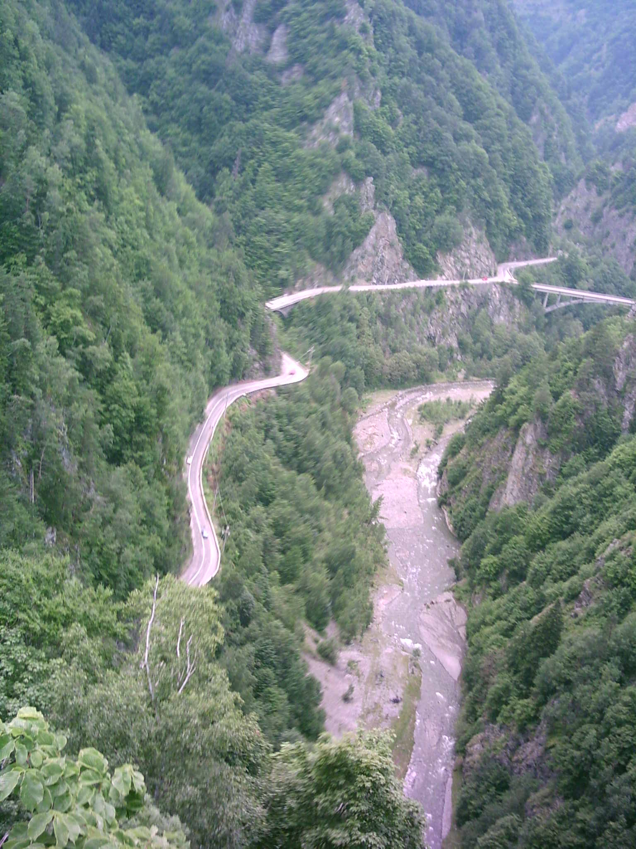

PROMETEUL nostru modern (omul care stăpâneşte focul)

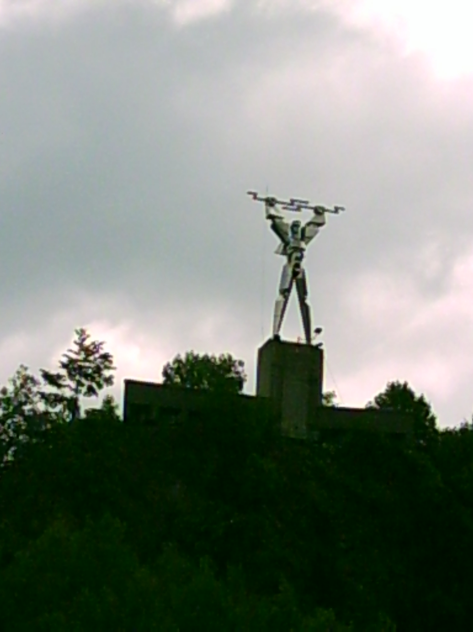
Semnează echipa formată din : Stănescu Cătălina-Cls. VIII C, Stănescu Maria Magdalena –cls. VI A, Stănescu Teodor, cls. VI B, Niţă Ionuţ, Cls. VIII C –sub îndrumarea coordonatorului de proiect – Prof. Elena Vîlvoiu.

